# 全局公共参数

**全局Header参数**

| 参数名 | 示例值 | 参数类型 | 是否必填 | 参数描述 |
| --- | --- | --- | --- | --- |
| 暂无参数 |  |  |  |  |

**全局Query参数**

| 参数名 | 示例值 | 参数类型 | 是否必填 | 参数描述 |
| --- | --- | --- | --- | --- |
| 暂无参数 |  |  |  |  |

**全局Body参数**

| 参数名 | 示例值 | 参数类型 | 是否必填 | 参数描述 |
| --- | --- | --- | --- | --- |
| 暂无参数 |  |  |  |  |

**全局认证方式**

无需认证

# 状态码说明

| 状态码 | 中文描述 |
| --- | --- |
| 暂无参数 |  |

# AddStudentHandler

创建人: 清风

更新人: 清风

创建时间: 2025-01-22 10:57:24

更新时间: 2025-01-25 15:47:20

**接口描述：添加学生信息**

**接口状态**

已完成

**接口URL**

http://localhost:8080/AddStudentHandler

**请求方式**

POST

**Content-Type**

json

**请求Body参数**

{  
 "Name": "John",  
 "ID": "12345",  
 "Gender": "Male",  
 "Class": "Class A",  
 "Grades": {  
 "Chinese":90.5  
 }  
}

**认证方式**

继承父级

**响应示例**

* 成功(200)

{  
 "message": "Student added successfully"  
}

* 失败(404)

{  
 "error": "Invalid input data"  
}

**Query**

# DeleteStudentHandler

创建人: 清风

更新人: 清风

创建时间: 2025-01-22 11:10:12

更新时间: 2025-01-25 15:48:36

**接口描述：删除学生信息**

**接口状态**

已完成

**接口URL**

http://localhost:8080/DeleteStudentHandler?id=12345

**请求方式**

DELETE

**Content-Type**

none

**请求Query参数**

| 参数名 | 示例值 | 参数类型 | 是否必填 | 参数描述 |
| --- | --- | --- | --- | --- |
| id | 12345 | String | 是 | 学生id |

**认证方式**

继承父级

**响应示例**

* 成功(200)

{  
 "message": "Student deleted successfully"  
}

* 失败(404)

{  
 "error": "Student not found"  
}

**Query**

# UpdateStudentHandler

创建人: 清风

更新人: 清风

创建时间: 2025-01-22 15:22:43

更新时间: 2025-01-25 15:48:26

**接口描述：修改学生信息**

**接口状态**

已完成

**接口URL**

http://localhost:8080/UpdateStudentHandler?id=12345

**请求方式**

PUT

**Content-Type**

json

**请求Query参数**

| 参数名 | 示例值 | 参数类型 | 是否必填 | 参数描述 |
| --- | --- | --- | --- | --- |
| id | 12345 | String | 是 | 学生id |

**请求Body参数**

{  
 "Name": "张三",  
 "Gender": "Female",  
 "Class": "ClassB"  
}

**认证方式**

继承父级

**响应示例**

* 成功(200)

{  
 "message": "Student updated successfully"  
}

* 失败(404)

{  
 "error": "Student not found"  
}

**Query**

# QueryStudentHandler

创建人: 清风

更新人: 清风

创建时间: 2025-01-22 15:41:47

更新时间: 2025-01-25 15:49:20

**接口描述：查询学生基本信息和所有成绩**

**接口状态**

已完成

**接口URL**

http://localhost:8080/QueryStudentHandler?id=12345

**请求方式**

GET

**Content-Type**

json

**请求Query参数**

| 参数名 | 示例值 | 参数类型 | 是否必填 | 参数描述 |
| --- | --- | --- | --- | --- |
| id | 12345 | String | 是 | 学生id |

**请求Body参数**

暂无数据

**认证方式**

继承父级

**响应示例**

* 成功(200)

{  
 "student": {  
 "Name": "John",  
 "ID": "12345",  
 "Gender": "Male",  
 "Class": "Class A",  
 "Grades": {  
 "Chinese": 90.5  
 }  
 }  
}

* 失败(404)

{  
 "error": "Student not found"  
}

**Query**

# AddGradeHandler

创建人: 清风

更新人: 清风

创建时间: 2025-01-22 15:42:26

更新时间: 2025-01-25 15:53:11

**接口描述：为学生添加成绩**

**接口状态**

已完成

**接口URL**

http://localhost:8080/AddGradeHandler?id=12345

**请求方式**

POST

**Content-Type**

json

**请求Query参数**

| 参数名 | 示例值 | 参数类型 | 是否必填 | 参数描述 |
| --- | --- | --- | --- | --- |
| id | 12345 | String | 是 | 学生id |

**请求Body参数**

{  
 "course_name":"math",  
 "grade":80.5  
}

**认证方式**

继承父级

**响应示例**

* 成功(200)

{  
 "message": "Grade added successfully"  
}

* 失败(404)

{  
 "error": "Invalid input data"  
}

**Query**

# DeleteGradeHandler

创建人: 清风

更新人: 清风

创建时间: 2025-01-22 15:42:48

更新时间: 2025-01-25 15:54:50

**接口描述：删除学生特定课程成绩**

**接口状态**

已完成

**接口URL**

http://localhost:8080/DeleteGradeHandler?id=12345&course_name=math

**请求方式**

DELETE

**Content-Type**

none

**请求Query参数**

| 参数名 | 示例值 | 参数类型 | 是否必填 | 参数描述 |
| --- | --- | --- | --- | --- |
| id | 12345 | String | 是 | 学生id |
| course_name | math | String | 是 | 课程名称 |

**认证方式**

继承父级

**响应示例**

* 成功(200)

{  
 "message": "Grade deleted successfully"  
}

* 失败(404)

{  
 "error": "Student not found"  
}

**Query**

# UpdateGradeHandler

创建人: 清风

更新人: 清风

创建时间: 2025-01-22 15:42:55

更新时间: 2025-01-25 15:58:40

**接口描述：修改学生特定课程成绩**

**接口状态**

已完成

**接口URL**

http://localhost:8080/UpdateGradeHandler?id=12345&course_name=Chinese&new_grade=92.5

**请求方式**

PUT

**Content-Type**

json

**请求Query参数**

| 参数名 | 示例值 | 参数类型 | 是否必填 | 参数描述 |
| --- | --- | --- | --- | --- |
| id | 12345 | String | 是 | 学生id |
| course_name | Chinese | String | 是 | 课程名称 |
| new_grade | 92.5 | String | 是 | 新成绩 |

**请求Body参数**

暂无数据

**认证方式**

继承父级

**响应示例**

* 成功(200)

{  
 "message": "Grade updated successfully"  
}

* 失败(404)

{  
 "error": "Student not found"  
}

**Query**

# QueryGradeHandler

创建人: 清风

更新人: 清风

创建时间: 2025-01-22 15:42:59

更新时间: 2025-01-25 16:00:05

**接口描述：查询学生特定课程成绩**

**接口状态**

已完成

**接口URL**

http://localhost:8080/QueryGradeHandler?id=12345&course_name=Chinese

**请求方式**

GET

**Content-Type**

none

**请求Query参数**

| 参数名 | 示例值 | 参数类型 | 是否必填 | 参数描述 |
| --- | --- | --- | --- | --- |
| id | 12345 | String | 是 | 学生id |
| course_name | Chinese | String | 是 | 要查询的课程名称 |

**认证方式**

继承父级

**响应示例**

* 成功(200)

{  
 "grade": 90.5  
}

* 失败(404)

{  
 "error": "Grade not found"  
}

**Query**

对AddMassivelyStudents方法的测试：

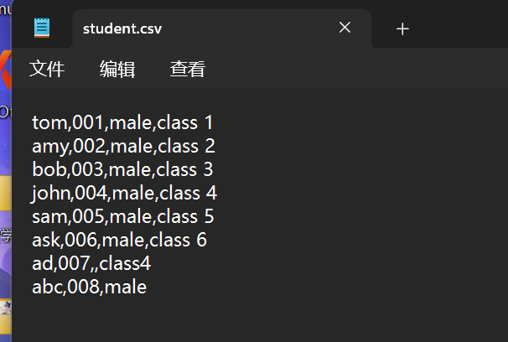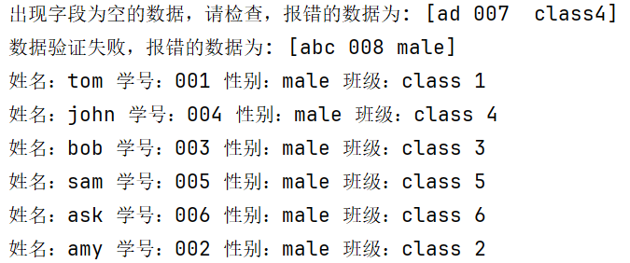

以上是正常通过记事本创建的csv文件测试

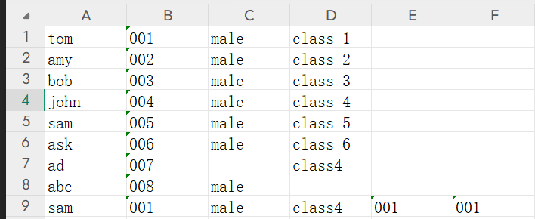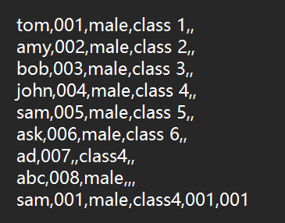

以上是通过excel对csv文件的数据进行修改后，通过记事本查看得到的图片，

可以看到通过excel应该是读写csv时会根据所有行中字段数最多的行修改csv文件，所以控制台输出如下的结果，所以在测试某行字段数多于上限的情况时，建议通过记事本修改数据。

